

Pflichtlehrabend vom 9. Oktober 2023

Gruppenschiedsrichterobmann Sepp Kurzmeier konnte zum Oktober-Lehrabend trotz vieler krankheitsbedingter Absagen immerhin noch 75 Kameradinnen und Kameraden begrüßen. Auf die Tagesordnung hatte er ein dickes Paket mit Punkten wie Bericht von der Obleutetagung, Auflösung des Regelfuchses Oktober, Vorstellung des Konzepts "Nachwuchsförderung Chiem", sowie effektives Stellungsspiel genommen.

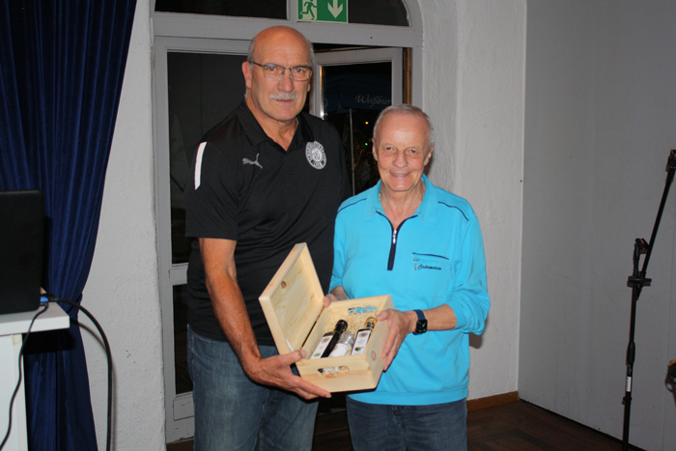

Als erstes gratulierte der Obmann aber im Namen der Schiedsrichtergruppe Chiem unter Überreichung eines kleinen Präsents dem Kameraden Werner Janosch (TuS Raubling), der kürzlich seinen 70. Geburtstag feiern konnte.

Als nächstes gab er die Geburt einer Tochter seines Stellvertreters Ronny Schmidt bekannt und gratulierte recht herzlich.

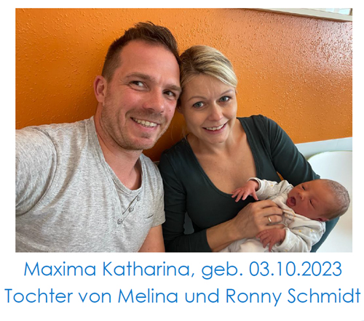

Es folgte der immer gleiche Hinweis an die Schiedsrichterinnen und Schiedsrichter doch gewissenhafter die Verhinderungstermine zu pflegen. Die Arbeit der Einteiler würde dadurch gewaltig erleichtert.

Der Kamerad Laurin Schmitt (TV Feldkirchen) hat erfolgreich am Förderlehrgang des Bezirks teilgenommen und wurde in die Fördergruppe aufgenommen.
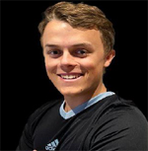

Sodann berichtete der Obmann von der Obleutetagung in Bad Gögging und zeigte in einigen Bildern was dort u.a. abehandelt wurde.

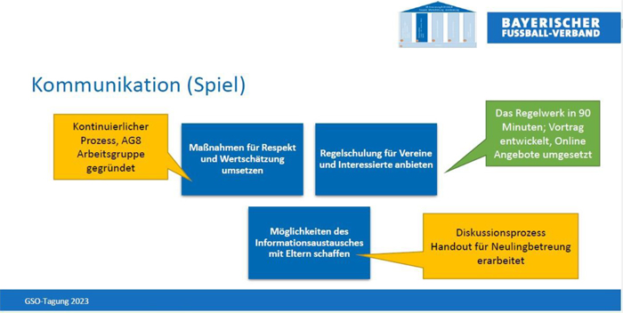
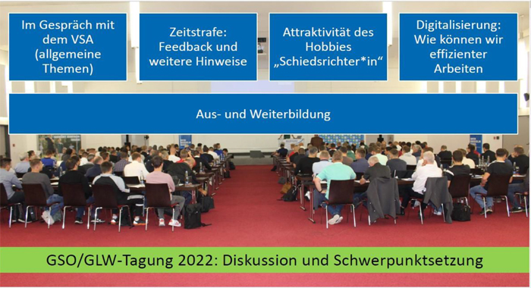
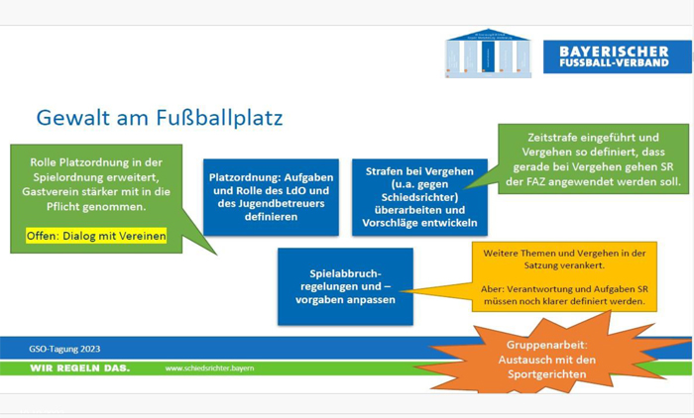
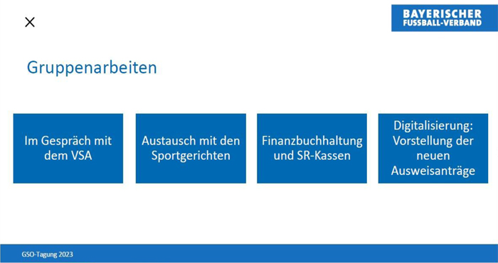


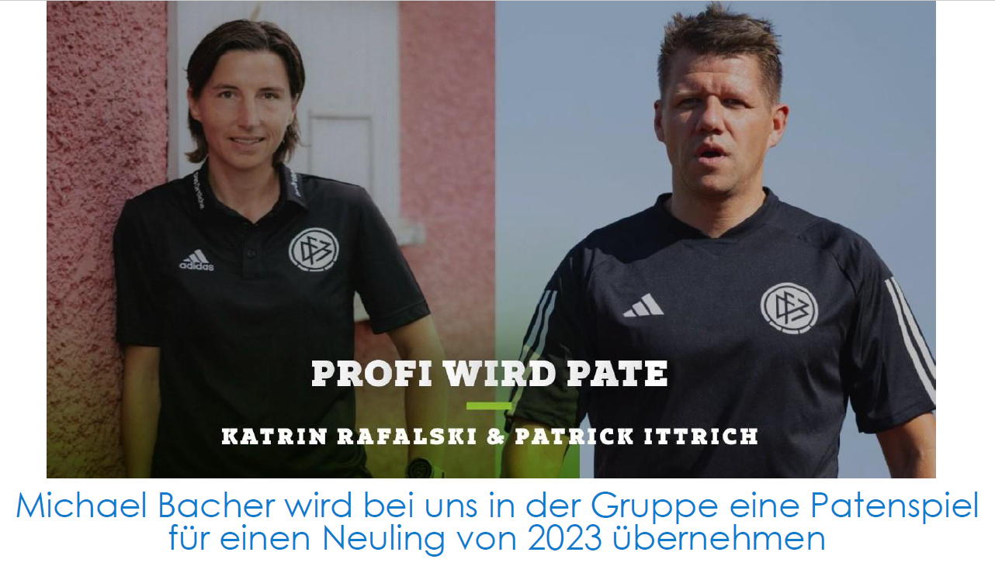

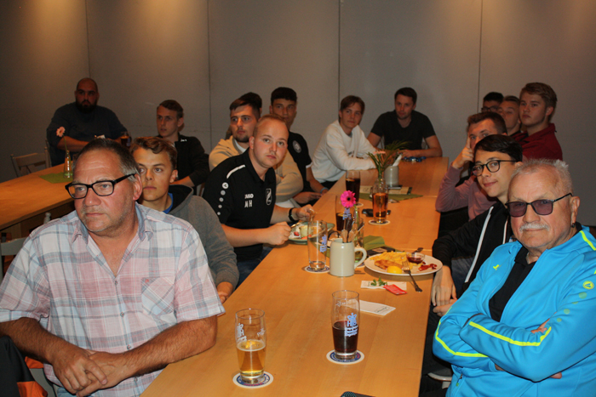
Interessierte Zuhörer

Die nächsten Termine:
Mo 06.11.2023 19:30 Höhensteiger/ RO Lehrabend
SA 25.11.2023 18:30 Höhensteiger/ RO Jahresabschlussfeier

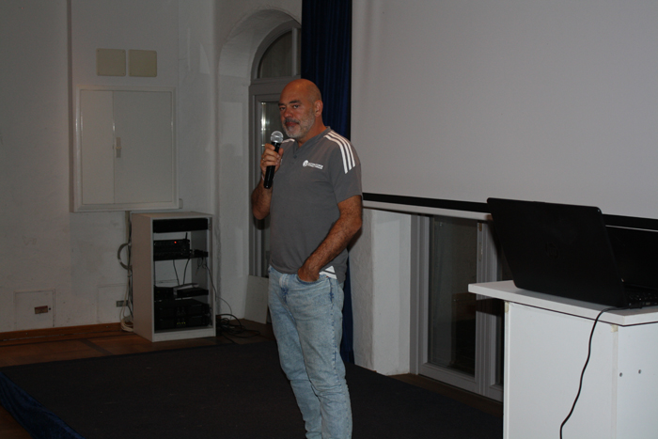
Lehrwart Michael Hofbauer löste sodann den "Regelfuchs Oktober 2023" auf und bot Gelegenheit Fragen zu stellen.

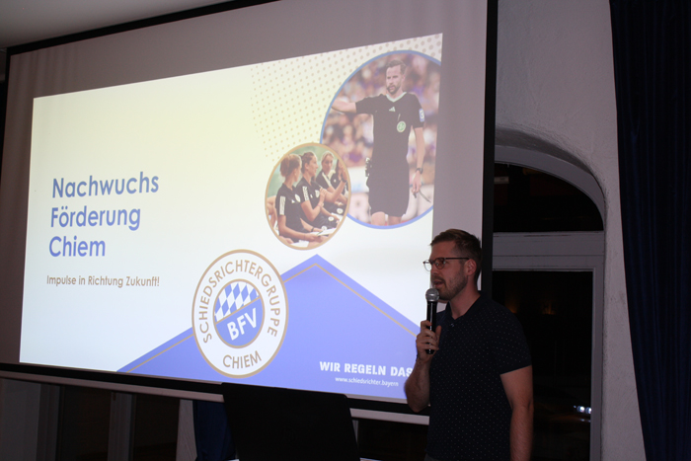

Sodann stellte der Kamerad Tobias Spindler das geplante Konzept "Nachwuchs Förderung Chiem" vor, das von Ronny Schmidt und ihm entwickelt und betreut werden soll.
Nachwuchs Foederung Chiem

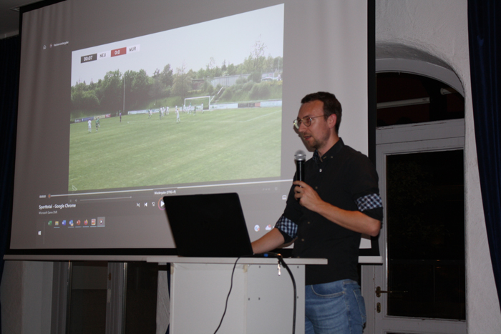

Sebastian Busch, Mitglied des Lehrstabs, stellte abschließend mittels Videomaterial das effektive Stellungsspiel eines Schiedsrichters vor.

Ende: 21.15 Uhr.

